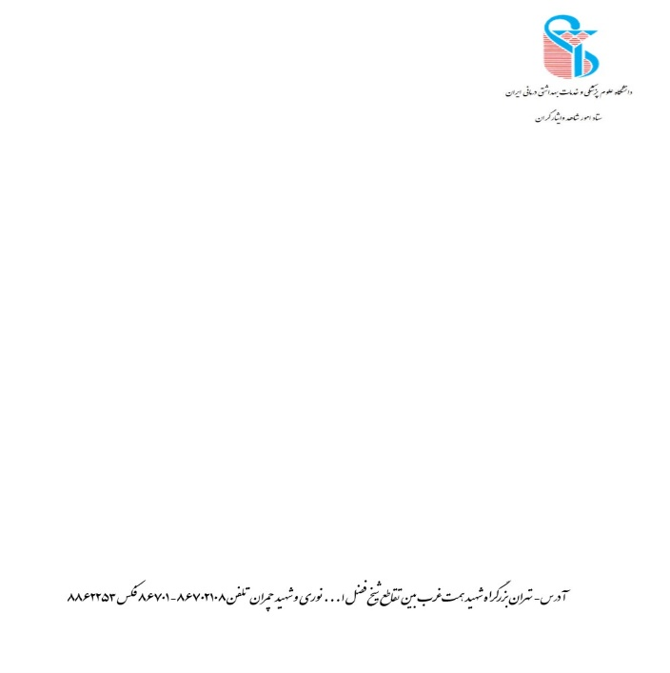 **فرم درخواست ماده 10** تاریخ درخواست:

|  |
| --- |
| مشخصات فردی  نام و نام خانوادگی : شماره دانشجویی : رشته تحصیلی : مقطع تحصیلی روزانه شهریه پرداز  تلفن ثابت : تلفن همراه: پست الکترونیک :  آدرس محل سکونت: |

|  |
| --- |
| نوع ایثارگری:فرزند شهید فرزندآزاده فرزند جانباز همسر جانباز جانباز در صورت جانبازی درصد آن را بنویسید:..............رزمنده |

آیا قبلا از این قانون استفاده کرده اید ؟ بلی خیر در چه نیم سال هایی ؟ و چه درس هایی ؟

|  |  |  |  |  |  |  |
| --- | --- | --- | --- | --- | --- | --- |
| نمره | نیمسال قبولی | نمره | نیمسال ورودی | تعداد واحد | نام درس | ردیف |
|  |  |  |  |  |  |  |

حذف اخیر چه کمکی به شما می کند ؟ امضاء دانشجو

|  |
| --- |
| نظر استاد محترم مشاور :    نام و نام خانوادگی -امضاء |

|  |
| --- |
| نظر رابط محترم آموزشی دانشجویان شاهد و ایثارگر دانشکده :  نام و نام خانوادگی -امضاء |

|  |
| --- |
| نظر مسئول ستاد شاهد و ایثارگر :  امضاء: |